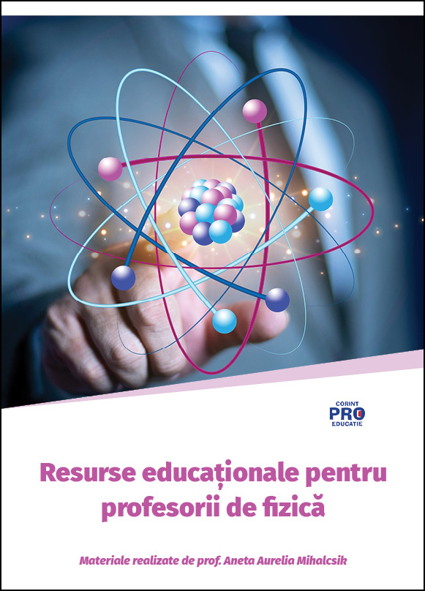
ad,f
- FIȘA DE LUCRU ELEVI
EVOCARE/ANGAJARE

- Urmărește experimentul realizat de profesor și încearcă și tu:
Ai nevoie de:
- bucăți mici de hârtie
- pulover/păr

Ce ai de făcut?
- Freacă de pulover/de păr o riglă de plastic pe care apoi o apropii de bucăți mici de hârtie.

De ce se lipesc bucățelele de hârtie de riglă?
__________________________________________________________________

__________________________________________________________________

Ce s-a întâmplat cu balonul?/
__________________________________________________________________

__________________________________________________________________


- Citește codul QR alăturat și vizionează filmul.

Ce se întâmplă cu paiul?
__________________________________________________________________

__________________________________________________________________

FIȘĂ DE LUCRU PENTRU ELEVI 2

EXPLORARE

Problemă/echipă: Investigați modul în care interacționează diferite corpuri în situații date:

Grupa 1

Ai nevoie de:
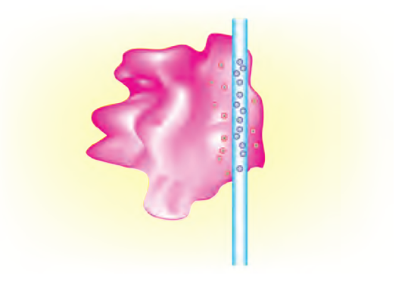
- două rigle de plastic;
- o bucată de lână;
- un pahar.

Ce ai de făcut?
- 1. Apropie o riglă de bucata de material. Ce observi?
2. Freacă rigla cu bucata de material. Îndepărteaz-o și apropie din nou rigla de material.
- 1. Freacă o riglă cu bucata de material și așaz-o pe pahar.
2. Freacă și cealaltă riglă cu bucata de material. Apropie acum ce-a de-a doua riglă de prima.

Cum îți explici?
A.
- De ce nu a interacționat rigla cu bucata de material în situația 1?

________________________________________________________________________

- Ce s-a schimbat în situația 2? Cum au interacționat corpurile?

________________________________________________________________________
B.
- Cum au interacționat corpurile? De ce?

________________________________________________________________________

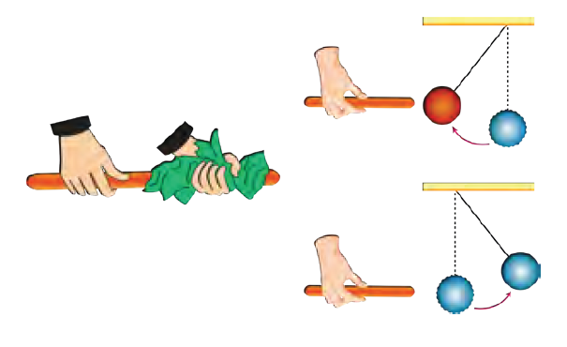
Grupa 2

Ai nevoie de:
- un pendul electrostatic;
- o baghetă electrizată.
Ce ai de făcut?
Electrizează bagheta și apoi atinge sfera de polistiren a pendulului cu bagheta electrizată. Ce observi?

Cum îți explici?
Cum interacționează sfera cu bagheta? De ce?

________________________________________________________________________

Grupa 3

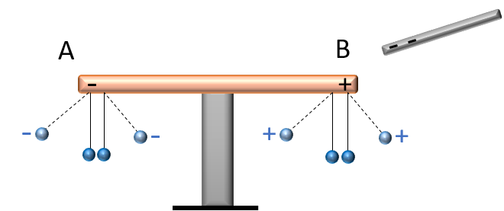
Ai nevoie de:
- o baghetă electrizată;
- un suport izolator;
- o bară de cupru;
- două pendule electrostatice.

Ce ai de făcut?
Electrizează bagheta. Apropie bagheta de un capăt al barei. Ce observi?

Cum îți explici?
Ce se întâmplă cu cele două pendule? De ce?

________________________________________________________________________

FIȘĂ DE LUCRU PENTRU ELEVI 3
EXPLICARE
EXPLICARE REȚINE !


- Citește codul QR alăturat și vizionează filmul cu atenție.

- Completează spațiile libere:

- Procesul prin care un corp trece din stare neutră în stare electrizată se numește ………………………..….
- Mărimea fizică ce măsoară starea de electrizare a corpurilor se numește ………..……… ……………………..
- Corpurile care pierd electroni au sarcină electrică ………..………, iar corpurile care primesc electroni au sarcină electrică ………..……….
- Corpurile care nu primesc și nu cedează electroni au sarcină electrică ..............., adică sarcina lor electrică pozitivă este ..................... cu cea negativă. Ele sunt neutre din punct de vedere ………..……….
- Simbolul sarcinii electrice este ................... . Unitatea de măsură pentru sarcina electrică în Sistemul Internațional este ………..………
- Corpurile aflate în aceeași stare de electrizare (pozitivă sau negativă) se ....................., iar cele aflate în stări de electrizare diferite (pozitivă și negativă), se ......................
- Electrizarea se poate realiza prin:
- ................................,
- ................................,
- ................................
Observație:
Toate sarcinile electrice din natură sunt multipli întregi ai sarcinii electrice elementare q_{o}:
$$q=n∙q_{0},$$
$$unde n-număr întreg și q_{0}=1,6∙{10}^{-19} C$$
Prin convenție, electronul are sarcină electrică negativă: $q_{e}=- q_{o}$
Protonul are sarcina electrică pozitivă: $q_{p}=q_{o}$

4. 4444
4. FIȘĂ DE LUCRU PENTRU ELEVI
ELABORARE/APLICARE - TRANSFER

PROVOCARE 1 /echipă
Cum poți „lipi” corpurile fără lipici?

Ai nevoie de:
- riglă de plastic,
- vată,
- balon,
- bucată de lână

Ce ai de făcut?
- Construiește norișori mici de vată.
- Freacă rigla de plastic cu bucata de lână.
- Apropie rigla de norișorii de vată și notează ce observi.
- Freacă balonul de păr și apropie-l de un perete. Ce se întâmplă?
______________________________________________________________________________

______________________________________________________________________________

Cum îți explici?
- Ce se întâmplă cu bucățele de hârtie atunci când apropii rigla? Explică fenomenul observat.
______________________________________________________________________________
- Ce tip de sarcină electrică crezi că a acumulat rigla prin frecare?
a) Pozitivă
b) Negativă
3. Două baloane frecate cu același material se atrag sau se resping? De ce? ______________________________________________________________________________

______________________________________________________________________________

PROVOCARE 2/ echipă
Cum puteți explica următoarele afirmații:
- Părul „se ridică” când ne dăm jos un pulover.

______________________________________________________________________________

- Fulgerele sunt descărcări electrice.

______________________________________________________________________________

- Menționată pentru prima dată de Plinius cel Tânăr la catastrofala erupție a Vezuviului din 79 d.Hr., electrizarea cenușii vulcanice în timpul erupțiilor produce fenomene de descărcare electrică spectaculoase, numite fulgere vulcanice.

______________________________________________________________________________

- Unele specii de păianjeni folosesc câmpul electric planetar pentru a efectua călătorii pe distanțe întinse, de sute, chiar mii de kilometri, prin aer, stând agățați de o mic fir de pânză.
______________________________________________________________________________

4. 4444
5. FIȘĂ DE LUCRU PENTRU ELEVI
EVALUARE



A. Citește codul QR alăturat și vizionează filmul cu atenție:
Cum îți explici?
- Ce se întâmplă cu picăturile de apă atunci când apropii balonul? Explică fenomenul observat.
______________________________________________________________________________
______________________________________________________________________________
- Ce tip de sarcină electrică crezi că a acumulat balonul prin frecare?
a) Pozitivă
b) Negativă
B. Citește următoarele enunțuri. Dacă apreciezi că enunțul este adevărat, scrie în tabel litera A, iar dacă apreciezi că este fals, scrie litera F.
Electrizarea este un fenomen fizic.
Mărimea fizică ce măsoară starea de electrizare a corpurilor se numește sarcină electrică.
Sarcina electrică poate fi detectată cu ajutorul electroscopului.
Unitatea de măsură pentru sarcina electrică în Sistemul Internațional este coulomb.
Corpurile care pierd electroni au sarcină electrică negativă.
Corpurile care primesc electroni au sarcină electrică pozitivă.
Corpurile care nu primesc și nu cedează electroni sunt neutre din punct de vedere electric.
Atomul este neutru electric.
Fulgerul este un fenomen electric.
Fulgerul se produce doar în atmosfera terestră.
C. Pentru fiecare item de mai jos, încercuiește litera corespunzătoare răspunsului corect. Fiecare item are un singur răspuns corect.
1. Sarcina electrică elementară, q_{o} are valoarea:
a) $q_{o}=1,6∙{10}^{19}C$; b) $q_{o}=-1,6∙{10}^{19}C$; c) $q_{o}=1,6∙{10}^{-19}C$; d) $q_{o}=-1,6∙{10}^{-19}C$.
2. Sarcina electrică a unui corp din natură poate fi calculată cu relația:
a) $q=n :q_{o}$; b) $q=n∙q_{o}$; c) $q=n-q_{o}$; d) $q=n+q_{o}$.
3. Sarcina electrică totală a atomului este:
a) nulă pentru că numărul de protoni este egal cu cel de electroni;
b) nulă pentru că numărul de protoni este mai mare decât cel de electroni;
c) nulă pentru că numărul de protoni este mai mic decât cel de electroni;
d) nulă pentru că nu depinde de numărul protonilor sau electronilor din atom.
4. Un corp care are un deficit de 10 electroni are sarcina electrică:
a) pozitivă; b) negativă; c) nulă; d) nu se poate stabili.

D. Transformă următoarele sarcini electrice, conform cerințelor:

a) 0,5 C = mC; b) 700 μC = mC;

c) 2000000 nC = μC = mC= C

E. O baghetă de sticlă pierde prin frecare 10¹⁶ electroni. Calculează sarcina electrică cu care se încarcă bagheta $(q_{o}=1,6∙{10}^{-19}C)$.
F. Determină sarcina electrică a nucleului, a învelișului electronic și a atomului pentru următoarele elemente: ${}_{3}^{7}Li; {}_{4}^{8}Be.$

